FERREMAX — Sistema Web de Gestión para Ferretería
Especificación de Caso de Uso:
Consultar historial de ventas
Versión 1.0
Universidad Nacional Mayor de San Marcos
Facultad de Ingeniería de Sistemas e Informática
Curso: Diseño de Software · Docente: Espinoza Robles, Armando David
Grupo 2 · Elaborado por: Vásquez Sal y Rosas
Código del documento: FMX-C06.docx

Historial de Revisión
Fecha | Versión | Descripción | Autor
17/09/2026 | 1.0 | Primera versión de la especificación del caso de uso CUS-06. | Vásquez Sal y Rosas

Tabla de Contenido
1. Caso de uso Consultar historial de ventas
1.1 Breve descripción
2. Actor
3. Flujo de eventos
3.1 Flujo básico
3.2 Flujo Alternativo
3.2.1 Sin ventas registradas
3.2.2 Rango de fechas inválido
3.2.3 Vendedor sin ventas propias
4. Precondición
4.1 Precondición 1
5. Post Condición
5.1 Post Condición 1
5.2 Post Condición 2
6. Prototipo
6.1 Prototipo de interfaz
6.2 Modelo de Análisis
6.3 Diagrama de secuencia

Especificación de Caso de Uso:
Consultar historial de ventas

1. Caso de uso Consultar historial de ventas

1.1 Breve descripción
En este caso de uso se describe la consulta del listado de ventas registradas en el sistema. El alcance de la consulta depende del rol: el administrador visualiza todas las ventas de la ferretería, mientras que el vendedor visualiza únicamente las que él mismo registró. El filtrado por rol se aplica en el servidor, dentro de la consulta, y no ocultando filas en la pantalla.

Código del caso de uso | CUS-06 · documento FMX-C06
Paquete | Reportes
Requisitos funcionales | RF-15, RF-25
Responsable | Vásquez Sal y Rosas

2. Actor
Administrador, Vendedor.

3. Flujo de eventos

3.1 Flujo básico
- El CUS comienza cuando el usuario selecciona la opción «Historial de ventas» del menú.
- El sistema determina el alcance de la consulta según el rol del usuario autenticado.
- El sistema recupera las ventas con su factura y su vendedor asociados.
- El sistema muestra el listado paginado con la fecha y hora, el vendedor, el número de factura y el total de cada venta, ordenado de la más reciente a la más antigua.
- El usuario aplica los filtros de rango de fechas y, si tiene rol de administrador, también el de vendedor.
- El sistema valida el rango de fechas y devuelve el listado filtrado.
- El usuario selecciona una venta para consultar su factura, lo que da paso al caso de uso CUS-05.
- El CUS finaliza.

3.2 Flujo Alternativo

3.2.1 Sin ventas registradas
En el paso 3 el sistema determina que no existe ninguna venta que cumpla los criterios de la consulta. El sistema muestra el mensaje «No se encontraron ventas», no despliega la tabla y el CUS finaliza.

3.2.2 Rango de fechas inválido
En el paso 6 el sistema determina que la fecha de inicio es posterior a la fecha de fin. El sistema rechaza la consulta, muestra el error junto al campo correspondiente y el CUS regresa al paso 5.

3.2.3 Vendedor sin ventas propias
En el paso 2 el sistema determina que el usuario tiene rol de vendedor y que aún no ha registrado ninguna venta. El sistema muestra el listado vacío con el mensaje correspondiente y el CUS finaliza.

4. Precondición

4.1 Precondición 1
El usuario ha iniciado sesión en el sistema.

5. Post Condición

5.1 Post Condición 1
Se visualiza el historial de ventas correspondiente al rol del usuario y a los filtros aplicados.

5.2 Post Condición 2
La consulta no modifica ningún dato del sistema.

6. Prototipo

6.1 Prototipo de interfaz
Pantalla del sistema sobre la que se ejecuta el caso de uso CUS-06.
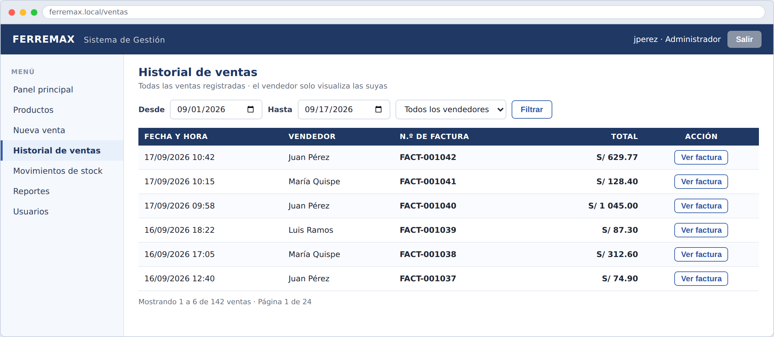
Figura 1. Prototipo de la interfaz de usuario — Consultar historial de ventas.

6.2 Modelo de Análisis
Clases de análisis que colaboran en la realización del caso de uso: la clase de interfaz (IU_) con la que interactúa el actor, la clase de control (C_) que coordina la operación y las clases de entidad (E_) que persisten la información.
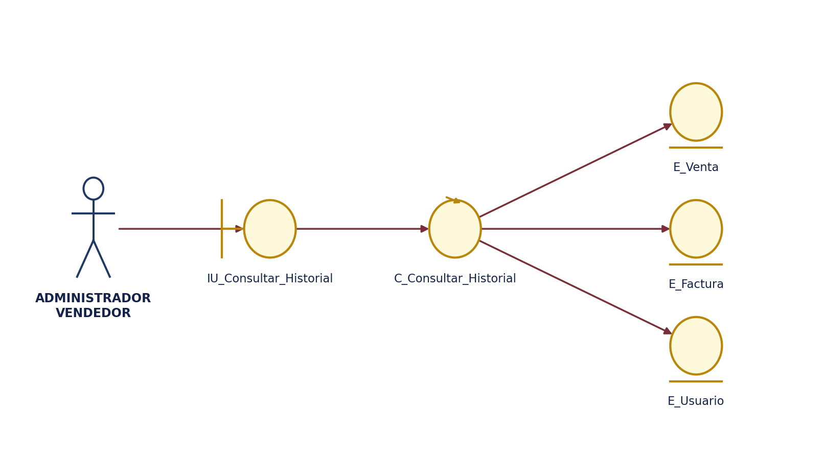
Figura 2. Modelo de análisis — Consultar historial de ventas.

6.3 Diagrama de secuencia
Secuencia de mensajes intercambiados entre el actor y las clases de análisis durante el flujo básico del caso de uso.
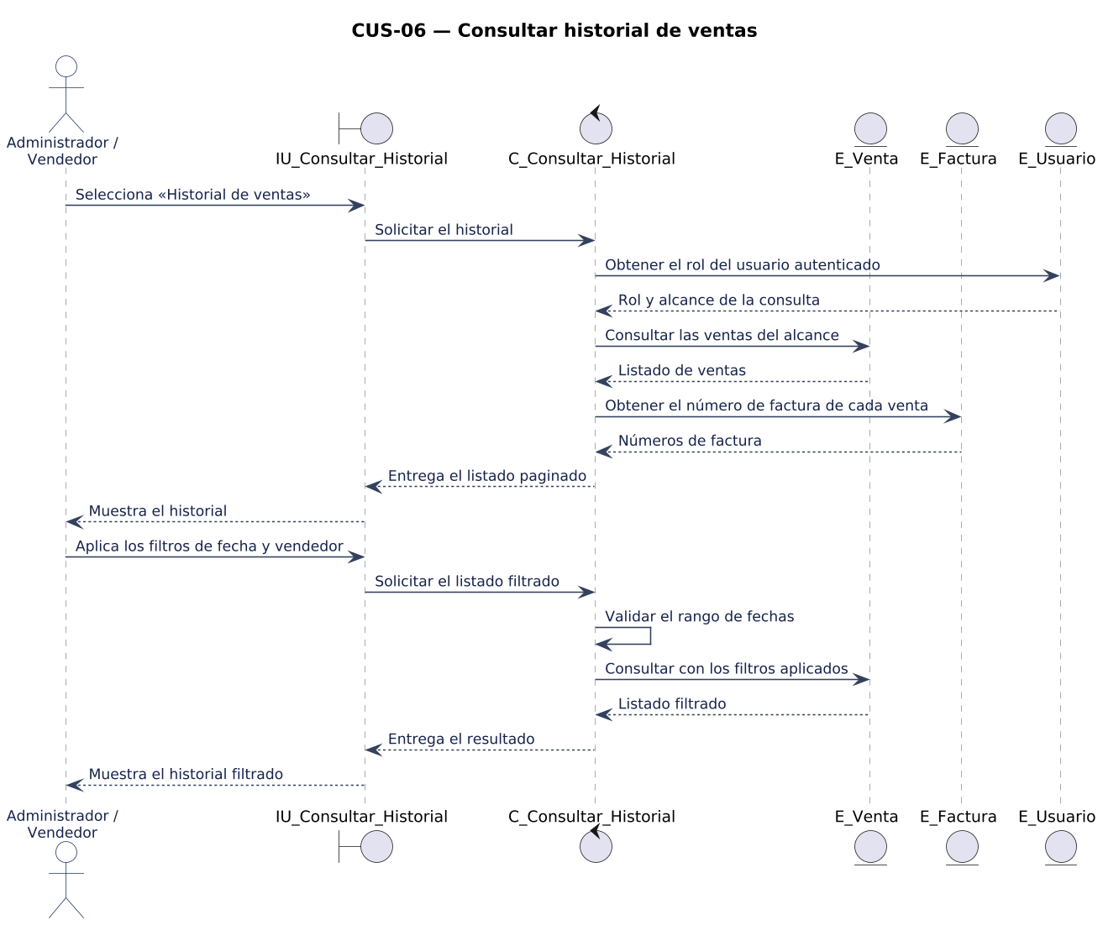
Figura 3. Diagrama de secuencia — Consultar historial de ventas.

